子計畫四: 宜蘭南安國民小學107學年度辦理
「鯖出於南 」成果報告書
壹、量之分析：
一、107學年度教育部國民及學前教育署補助實施戶外教育計畫成果績效表
直轄市、縣(市)： 宜蘭縣 ；期程：107年8月至108年7月
(一)學校實施戶外教育費用(子計畫四)
月份 | 計畫/活動/研習名稱 | 地點 | 對象 | 人數 | 執行經費（元）
2 | 漫步巷弄漁家樂~老船長便當 | 南安國小 | 南安國小師生 | 88 | 12221
2 | 鯖出於南好滋味~魚鬆製作 | 南安國小 | 南安國小師生 | 88 | 2598
3 | 鯖出於南好滋味~魚丸製作 | 南安國小 | 南安國小師生 | 88 | 10281
6 | 漁港巡禮長知識~漁港巡禮 | 南安國小 | 南安國小師生 | 88 | 4900

貳、質之分析
一、活動辦理之課程內涵與成效
主題名稱：鯖出於南
一、戶外教學景點概說 |  |  |  |  |  |  | 二、學習目標 |  |  |  | 三、成效
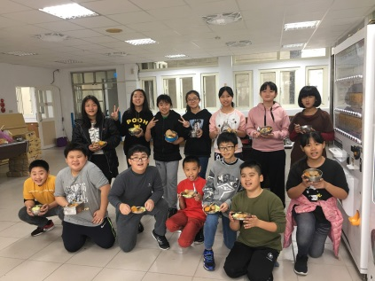 |  |  | 南安國小 |  |  |  | 帶領孩子走入漁村親近漁港，增進師生對漁村生活的認識及對漁業捕演進的了解。 |  |  |  | 藉由實地參訪，實地觀察、體驗、實作與分享培養成主動觀察、問題解決的能力
四、課程資訊
場域類型 | 觀光工廠 |  | 休閒農場 | 蘭博家族 | 文教社政 |  |  |  | 人文歷史 | 自然景點 |  |  | 遊憩教室
場域類型 | 美食特產 |  | 生態步道
鄉鎮別 | 頭城鎮 |  | 礁溪鄉 | 壯圍鄉 | 宜蘭市  員山鄉 |  |  |  | 五結鄉 | 羅東鎮
鄉鎮別 | 三星鄉 |  | 大同鄉 | 冬山鄉 | 蘇澳鎮 |  |  |  | 南澳鄉
年段 | ㄧ年級 |  | 二年級 | 三年級 | 四年級 |  |  |  | 五年級 | 六年級
年段 | 七年級 |  | 八年級 | 九年級
融入領域 | 語文 |  | 數學 | 自然與生活科技 | 社會 |  |  |  | 藝術與人文 | 健康與體育 |  |  | 綜合
五、注意事項：
1、學務組負責課程規劃與期程安排及參與人員分工。
2、聯繫相關產業及學生校外活動安全及禮儀教育之訓練。
六、教材內容
教材內容  活動別 |  | 教學活動說明 |  |  |  | 教學  時間 |  | 參考資料
美食特產 |  | 1. 鯖出於南好滋味：魚鬆製作、打魚漿作魚丸。 |  |  |  | 120分 |  | 鯖出於南~「老船長講古」遊學體驗
美食特產 |  | 2. 漫步巷弄漁家樂：優遊巷弄間、老船長便當。 |  |  |  | 160分 |  | 鯖出於南~「老船長講古」遊學體驗
人文歷史 |  | 3. 漁港巡禮長知識：參觀魚市場、拜訪魚達人。 |  |  |  | 160分 |  | 鯖出於南~「老船長講古」遊學體驗
七、學習資源
1. 透過在南方澳長大的卉蓁老師，本身就是一部漁業美食活字典，透過老船長便當、魚丸製作、魚鬆製作，了解南方澳尚鯖的在地料理，期許學童在自己動手做的過程中，能獲得有別於課本上圖片所無法感受的愉稅。
2. 漁港巡禮在卉蓁老師的解說下，帶領學生前往第三漁港拍賣場，了解父母工作的辛苦，也認識南方澳魚種的多樣性。
八、連絡資訊
單位名稱 | 聯絡人 |  | 電話 |  |  | 開放時間 |  |  |  |  |  | 收費明細
南安國小 | 偕純華 |  | 03-9962664#109 |  |  | 平日8:00-16:00 |  |  |  |  |  | 不對外開放體驗
九、網頁連結

二、過程檢討
活動有規劃行程、發放活動講義，但未能將活動集結而成一本手冊，以利後續行政輪替，受限經費考量，倘若活動消失是美中不足之處。
三、問題解決策略
學務組負責規劃活動，但受限於此課程實施，是於正式課程實施，仍需要教務組配合，協助課務部份；受限於經費有限，無法向下延續至中年級實施，是可惜之處。
四、活動照片或學習紀錄

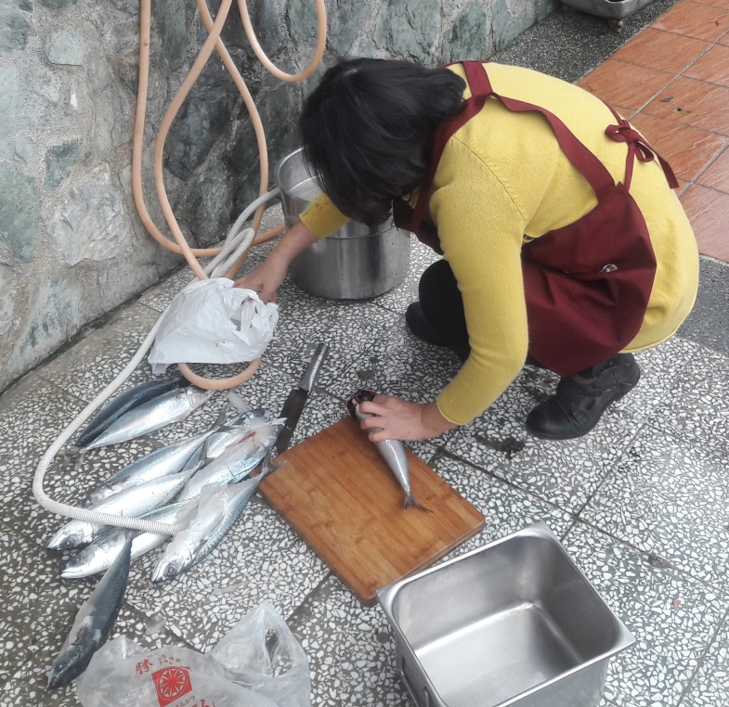 | 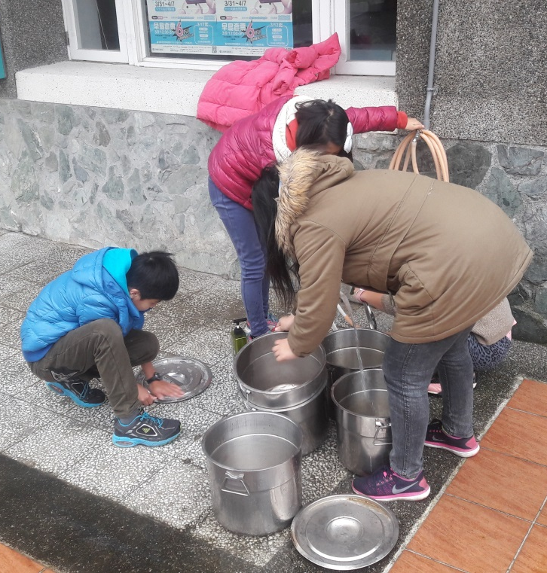
說明: 珍愛DHA 魚鬆製作~殺魚 | 說明:同學洗滌魚鬆餐桶
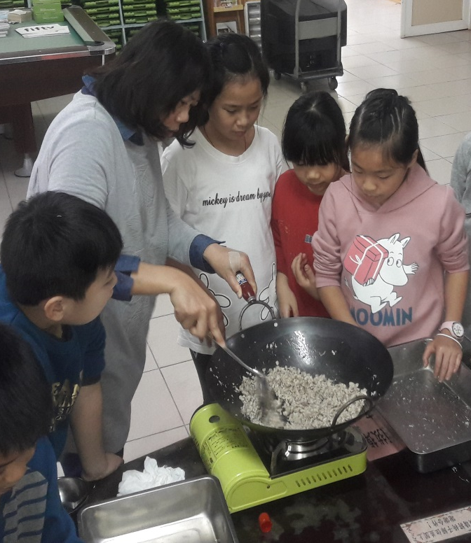 | 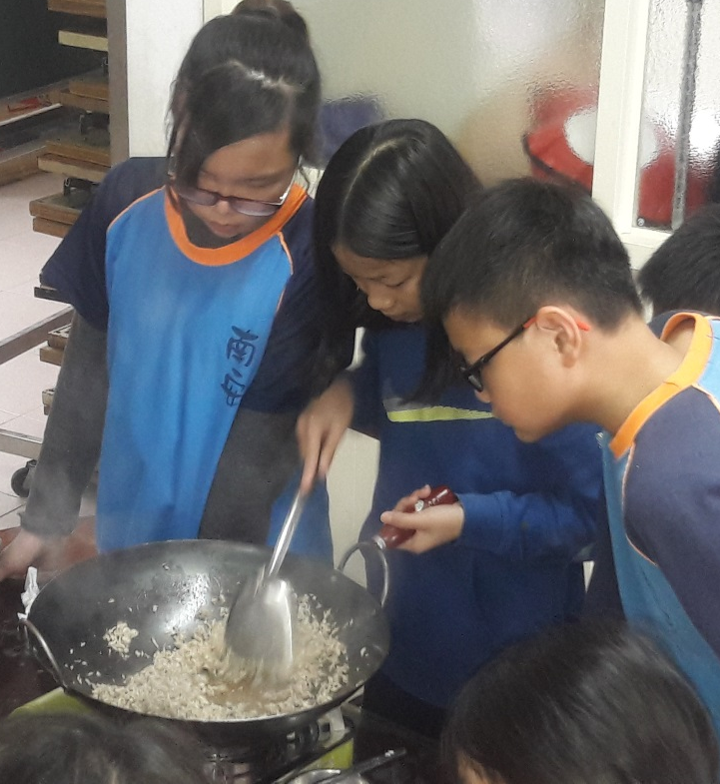
說明：將魚肉撥碎後放入鍋中慢火炒 | 說明：加入調味料後翻炒至乾燥即完成

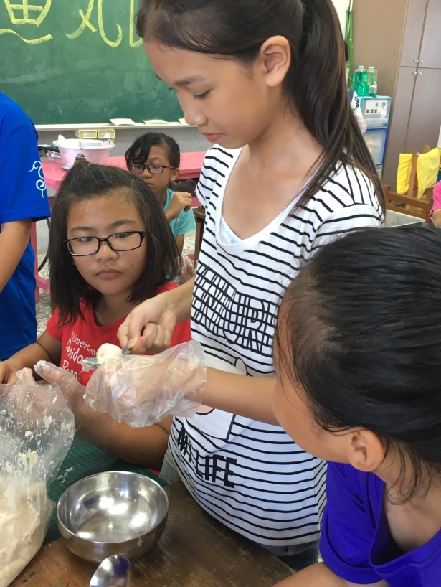 | 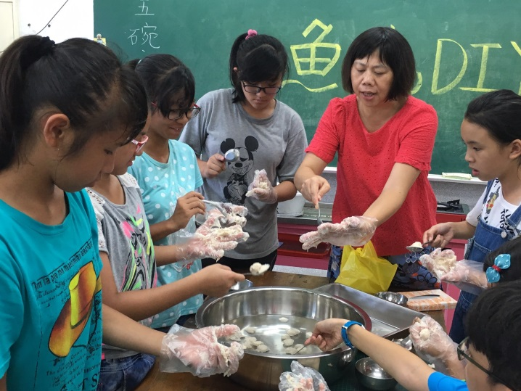
說明: 魚丸DIY~戴上手套後將魚漿和香料  充分攪拌 | 說明: 用湯匙將魚漿撥進水中
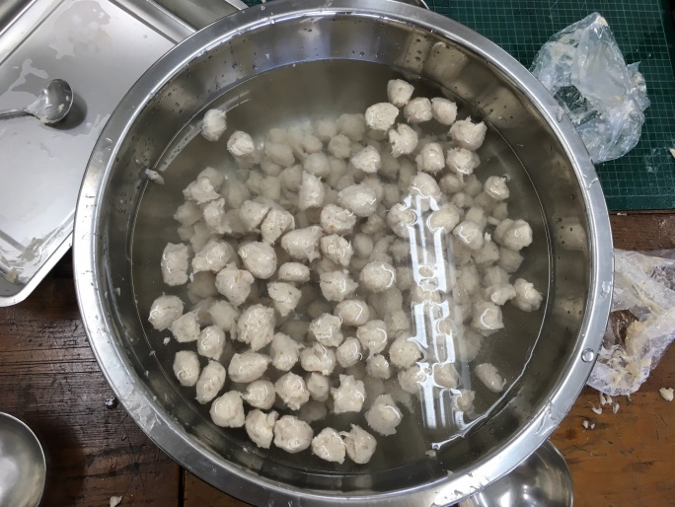 | 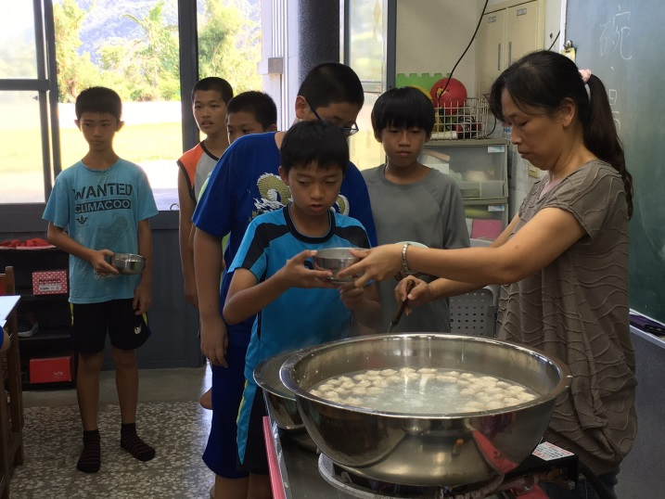
說明： 魚丸成形 | 說明： 加熱後加入調味料即可享用
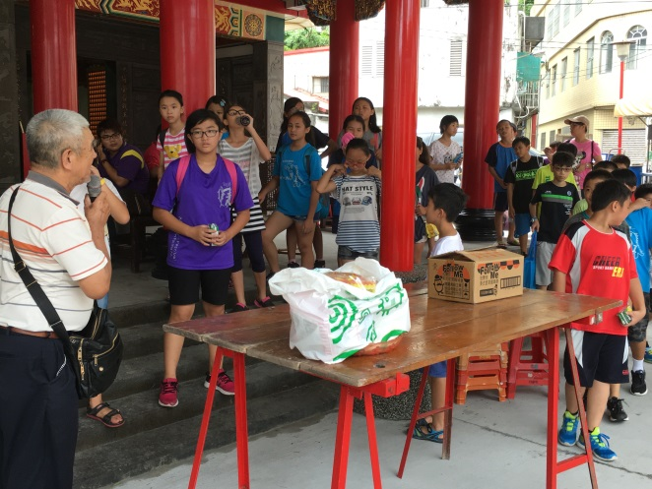 | 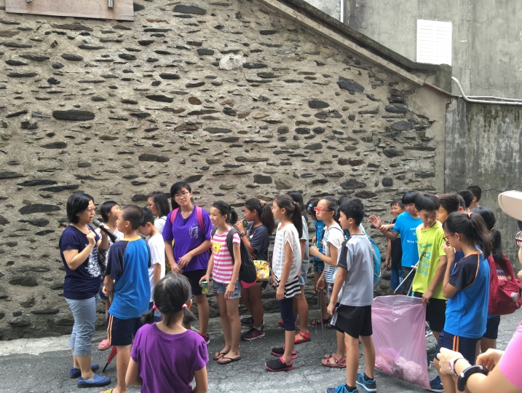
說明: 拜訪魚達人 | 說明: 漫遊老漁港-來自北方澳的黃金屋
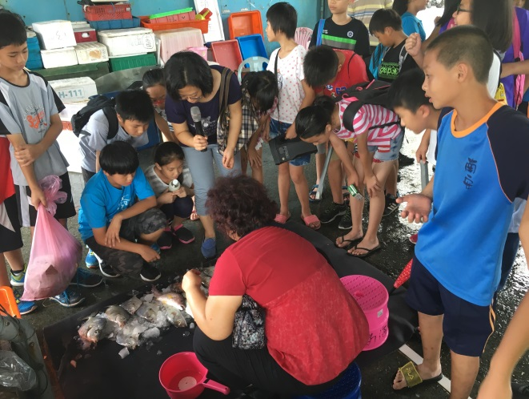 | 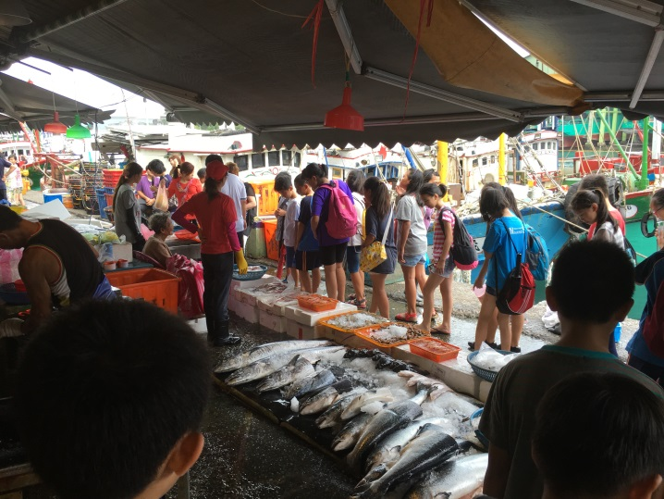
說明：發現魚市場~近洋魚穫 | 說明：發現魚市場~遠洋漁獲
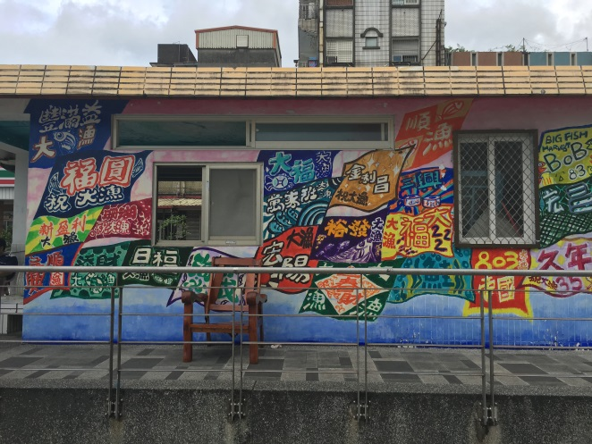 | 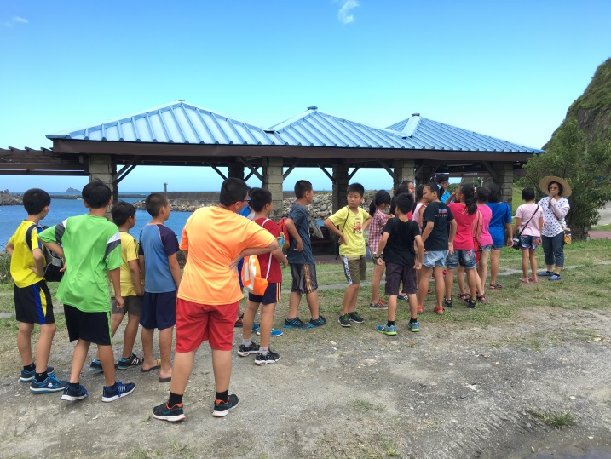
說明: 漁村彩繪 | 說明: 擁抱豆腐岬
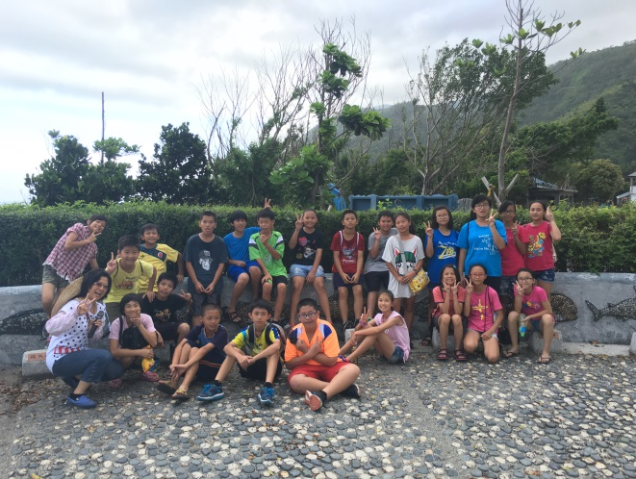 | 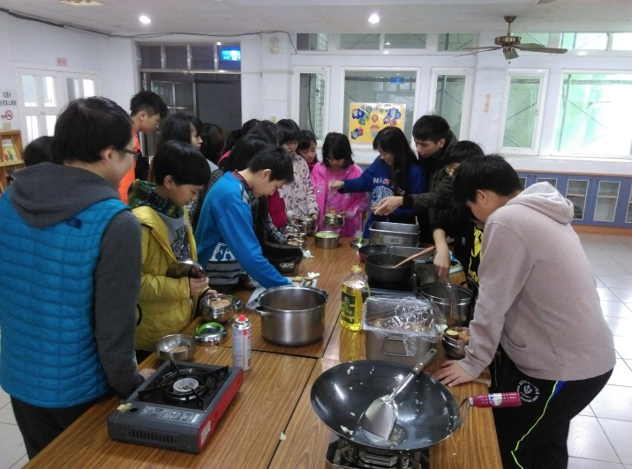
說明： 大船入港~愛上南方澳 | 說明：討海人便當製作
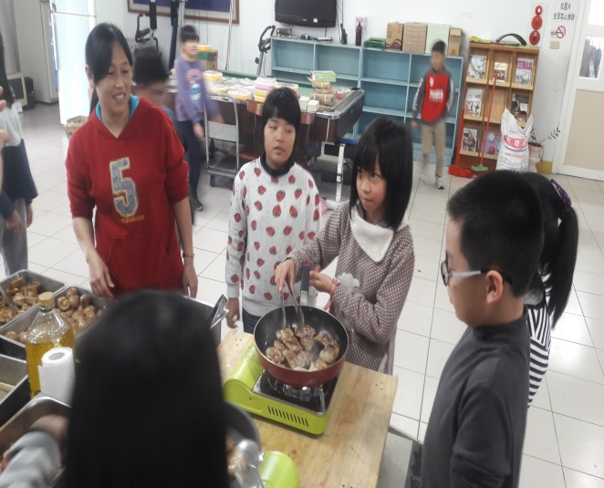 | 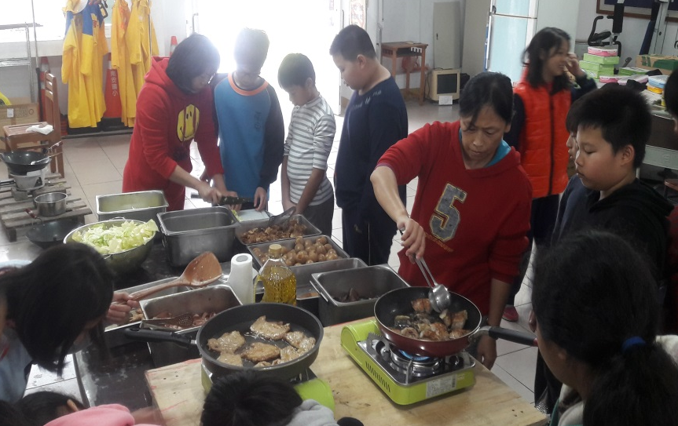
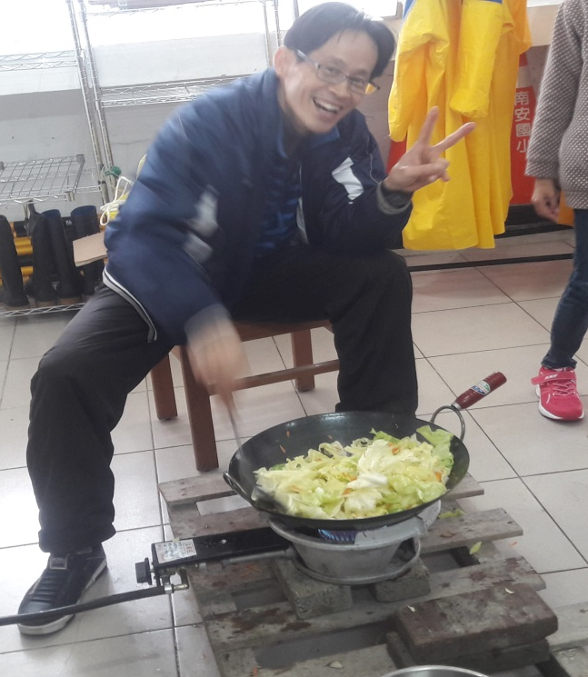說明: 討海人便當製作 | 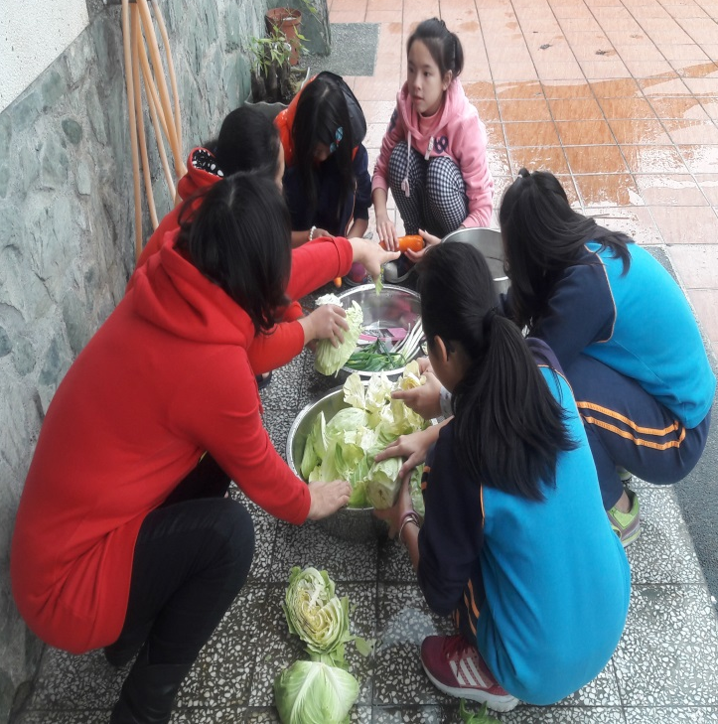  說明: 討海人便當製作
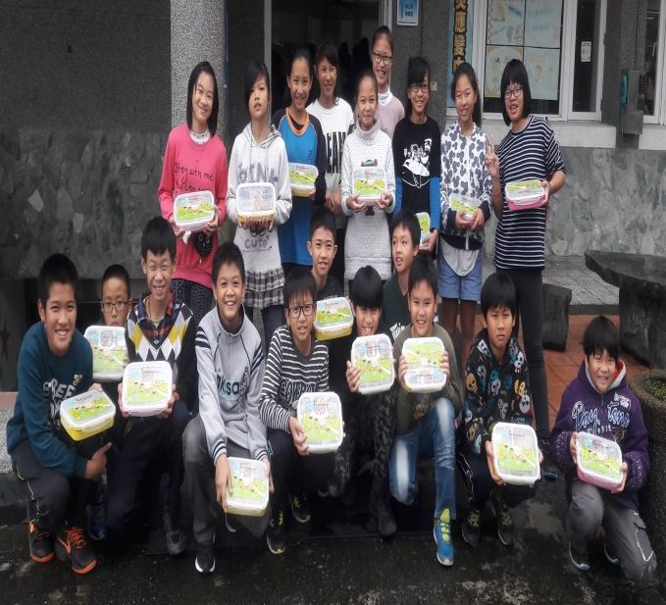 | 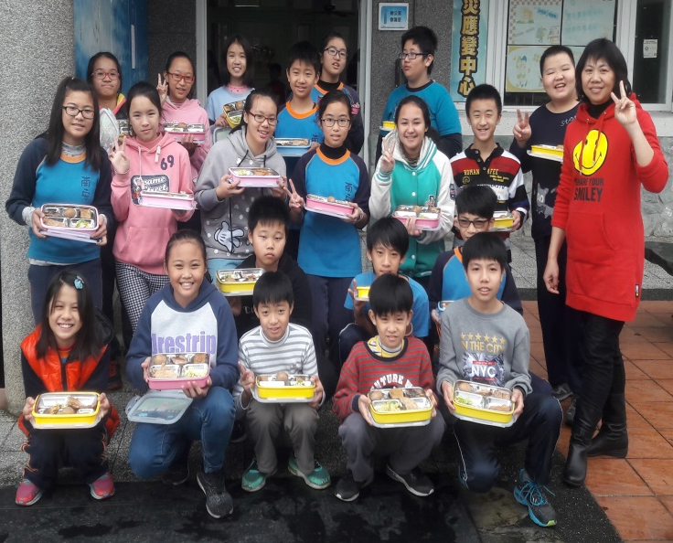
說明：討海人便當製作 | 說明：討海人便當製作

六、活動照片(請於光碟另附原始照片檔)
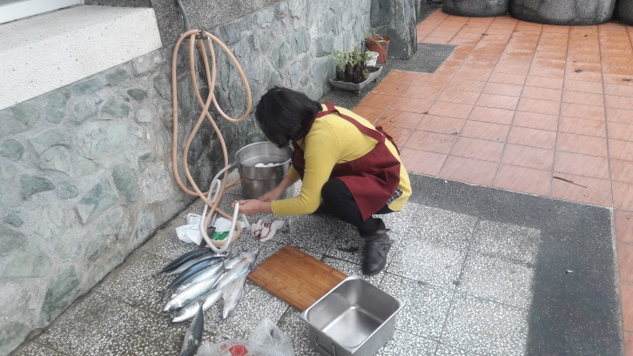 | 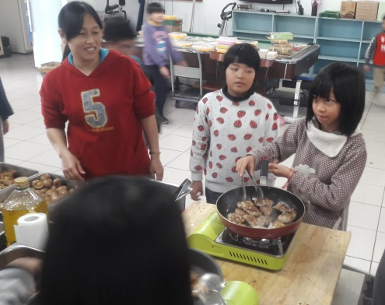
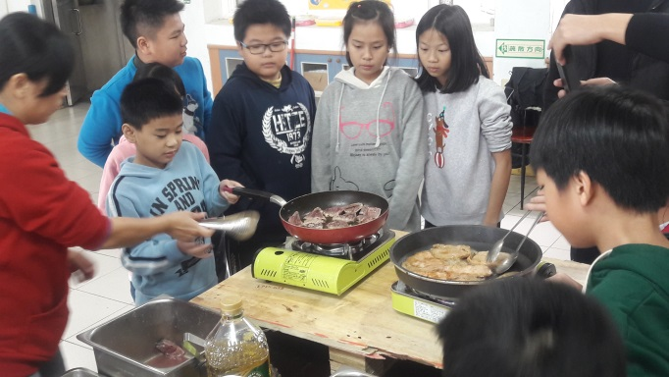 | 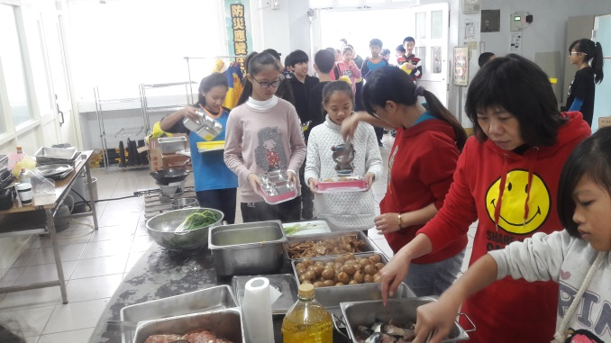
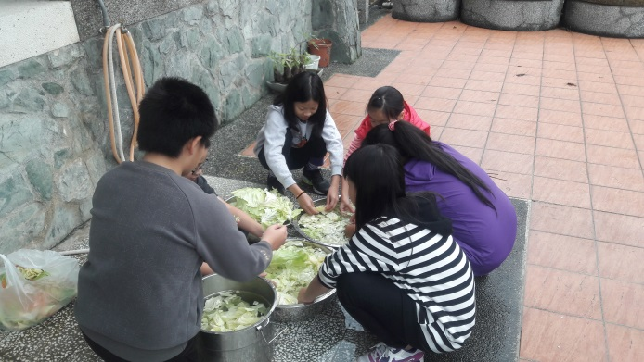 | 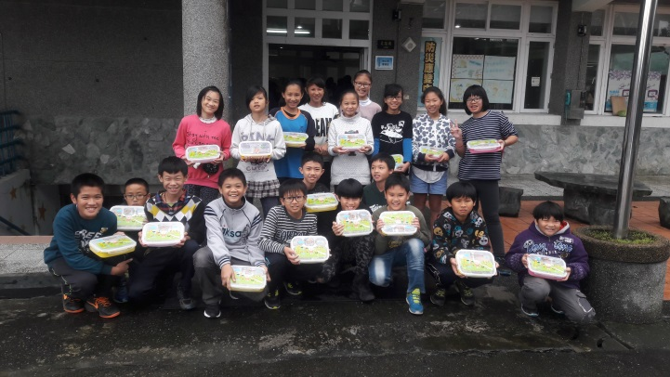
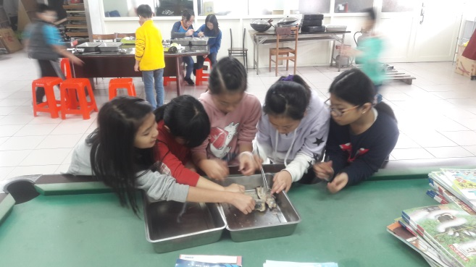 | 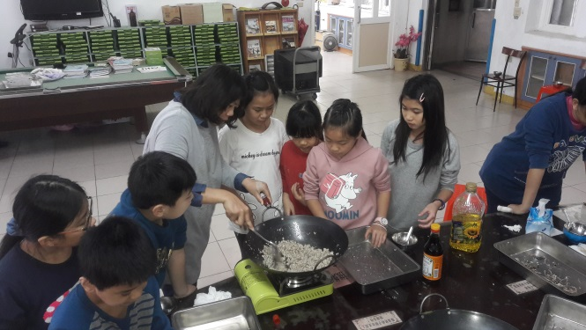
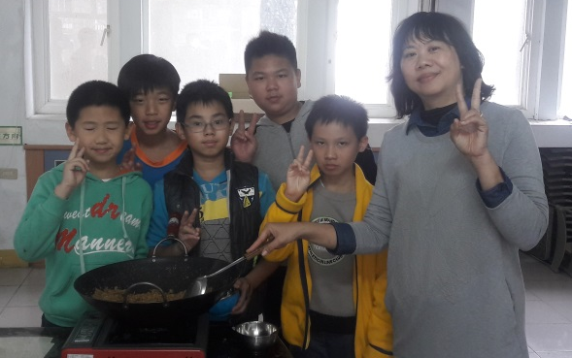 | 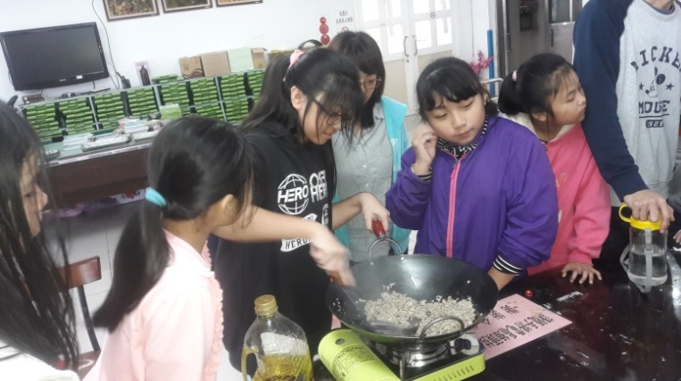
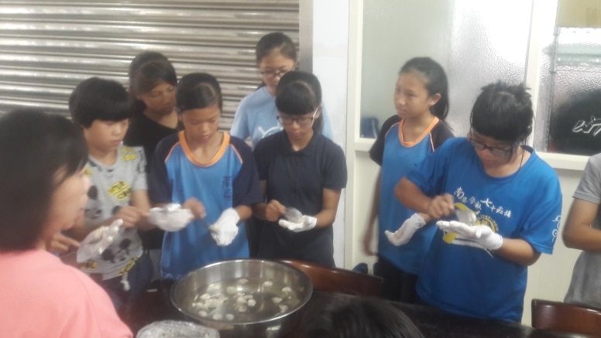 | 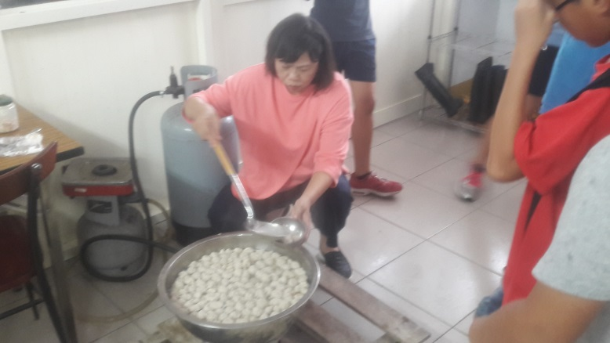
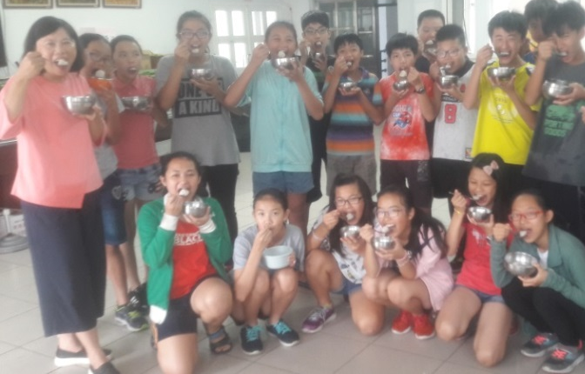 | 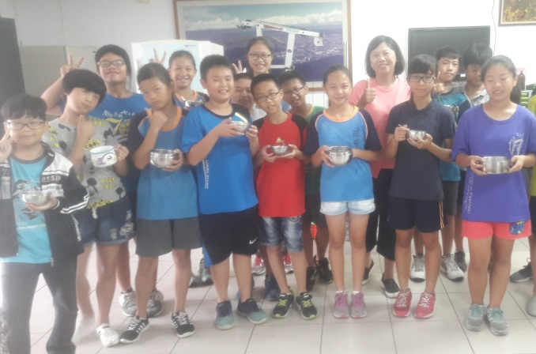
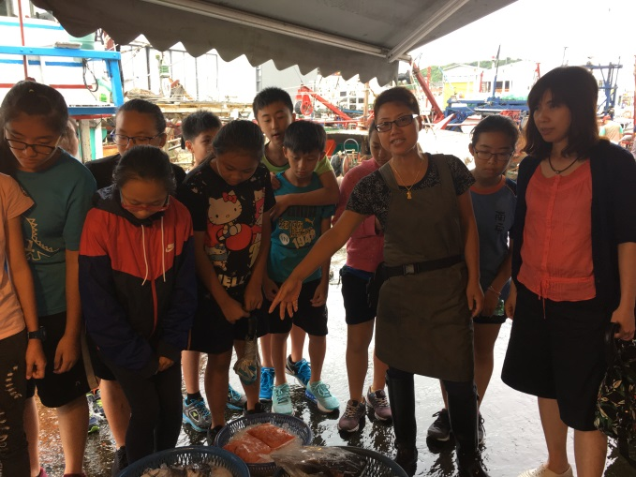 | 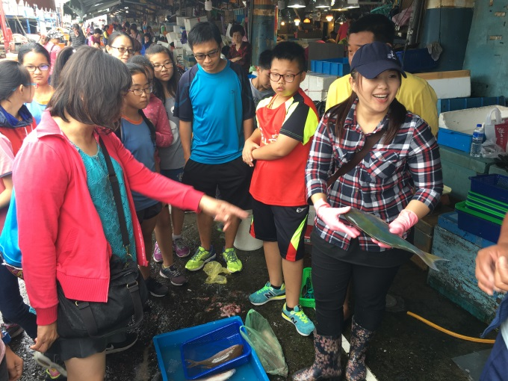
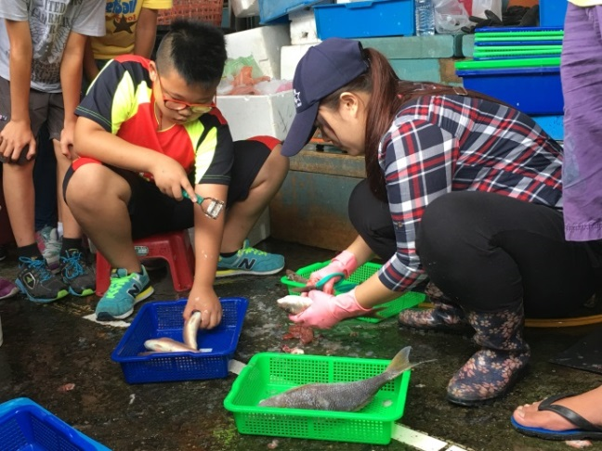 | 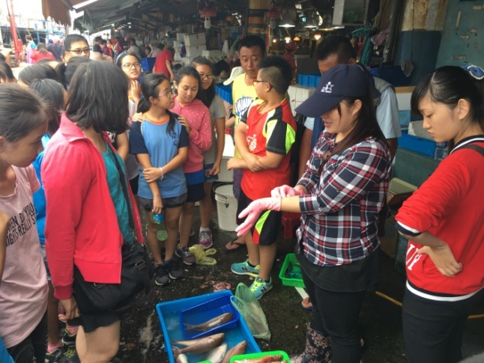
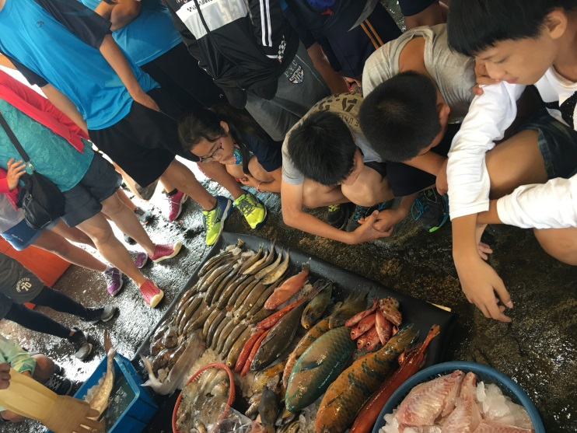 | 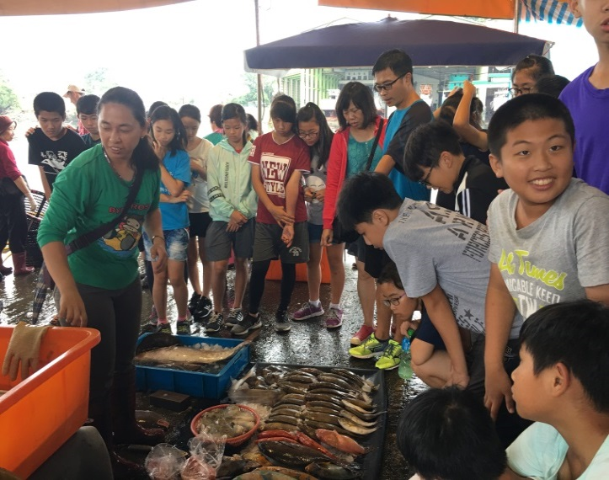

附件一
宜蘭縣 戶外教育資源整合案－教學運用回饋表
辦理  學校 | 宜蘭縣南安國小 |  | 教學者 |  | 謝卉蓁、林銘輝  黃燈森、偕純華
實施  班級 | 五年一、二班  六年一、二班 |  | 教學日期 |  | 106年1月17日
運用路線主題 | 老船長便當 |  | 回饋日期 |  | 106年2月11日
回饋  向度 | 項目內容＆建議 | 是否達成 |  | 反思與回饋
1、行前規劃與教育 | 1.教學計畫擬定及事前與行政、家長或講師人員充分溝通 | ■完全達到  □部份達到  □未達到
1、行前規劃與教育 | 2.提供活動手冊  （包含課程目標、行程、活動方式或講義等） | □完全達到  ■部份達到  □未達到 |  | 有規劃行程並發放活動講義，但未集結成活動手冊。
1、行前規劃與教育 | 3.指導學生做事前準備（含先備知識、學習目標說明及引起動機等） | ■完全達到  □部份達到  □未達到
1、行前規劃與教育 | 4.路線場勘及安全評估 | ■完全達到  □部份達到  □未達到
2.教學設計與實施 | 1.教學設計之多樣性及與 課程之連結性 | ■完全達到  □部份達到  □未達到
2.教學設計與實施 | 2.鼓勵學生多觀察、多思考、並提出個人觀感與疑惑 | ■完全達到  □部份達到  □未達到
2.教學設計與實施 | 3.真實教學與原教學規劃或設計之相符性 | ■完全達到  □部份達到  □未達到
2.教學設計與實施 | 4.充分運用場域資源，真實接觸體驗，培養與環境的友善互動 | ■完全達到  □部份達到  □未達到
2.教學設計與實施 | 5.安排課程觀察員，提升  課程品質 | □完全達到  □部份達到  ■未達到 |  | 未安排課程觀察員，列入下年度活動改進項目
3.場域服務與支援 | 1.專業及充足師資提供  （如：專業性與教育性、  師資與學生數比例是否  合宜） | ■完全達到  □部份達到  □未達到
3.場域服務與支援 | 2.充足之教學資源提供 | ■完全達到  □部份達到  □未達到
3.場域服務與支援 | 3.適宜之場域空間與動線規劃 | ■完全達到  □部份達到  □未達到
3.場域服務與支援 | 4.多樣化的學習活動安排 | ■完全達到  □部份達到  □未達到
4.學習評量與回饋 | 1.針對課程觀察結果及師  學的回饋意見，進行回  顧檢討 | ■完全達到  □部份達到  □未達到
4.學習評量與回饋 | 2.預期學習目標達成狀況 | ■完全達到  □部份達到  □未達到
4.學習評量與回饋 | 3.藉各種方式引導學生做  意義連結與同儕分享  （小組分組、心得寫作與  發表等） | ■完全達到  □部份達到  □未達到
5.學習記錄  與成果 | 條列式說明並以附件方式羅列於後 | 1.【鯖出於南】及悠遊海資等DIY課程以照片記錄活動成果。  2.【大船入港】及【漁港巡禮】課程以小書製作為成果。
6.其他建議  事項 | （其他對本次教學規劃與實施建議）

宜蘭縣 戶外教育資源整合案－教學運用回饋表
辦理  學校 | 宜蘭縣南安國小 |  | 教學者 |  | 謝卉蓁
實施  班級 | 五年一、二班  六年一、二班 |  | 教學日期 |  | 106年2月20日
運用路線主題 | 魚鬆製作 |  | 回饋日期 |  | 106年2月22日
回饋  向度 | 項目內容＆建議 | 是否達成 |  | 反思與回饋
1、行前規劃與教育 | 1.教學計畫擬定及事前與行政、家長或講師人員充分溝通 | ■完全達到  □部份達到  □未達到
1、行前規劃與教育 | 2.提供活動手冊  （包含課程目標、行程、活動方式或講義等） | □完全達到  ■部份達到  □未達到 |  | 有規劃行程並發放活動講義，但未集結成活動手冊。
1、行前規劃與教育 | 3.指導學生做事前準備（含先備知識、學習目標說明及引起動機等） | ■完全達到  □部份達到  □未達到
1、行前規劃與教育 | 4.路線場勘及安全評估 | ■完全達到  □部份達到  □未達到
2.教學設計與實施 | 1.教學設計之多樣性及與 課程之連結性 | ■完全達到  □部份達到  □未達到
2.教學設計與實施 | 2.鼓勵學生多觀察、多思考、並提出個人觀感與疑惑 | ■完全達到  □部份達到  □未達到
2.教學設計與實施 | 3.真實教學與原教學規劃或設計之相符性 | ■完全達到  □部份達到  □未達到
2.教學設計與實施 | 4.充分運用場域資源，真實接觸體驗，培養與環境的友善互動 | ■完全達到  □部份達到  □未達到
2.教學設計與實施 | 5.安排課程觀察員，提升  課程品質 | □完全達到  □部份達到  ■未達到 |  | 未安排課程觀察員，列入下年度活動改進項目
3.場域服務與支援 | 1.專業及充足師資提供  （如：專業性與教育性、  師資與學生數比例是否  合宜） | ■完全達到  □部份達到  □未達到
3.場域服務與支援 | 2.充足之教學資源提供 | ■完全達到  □部份達到  □未達到
3.場域服務與支援 | 3.適宜之場域空間與動線規劃 | ■完全達到  □部份達到  □未達到
3.場域服務與支援 | 4.多樣化的學習活動安排 | ■完全達到  □部份達到  □未達到
4.學習評量與回饋 | 1.針對課程觀察結果及師  學的回饋意見，進行回  顧檢討 | ■完全達到  □部份達到  □未達到
4.學習評量與回饋 | 2.預期學習目標達成狀況 | ■完全達到  □部份達到  □未達到
4.學習評量與回饋 | 3.藉各種方式引導學生做  意義連結與同儕分享  （小組分組、心得寫作與  發表等） | ■完全達到  □部份達到  □未達到
5.學習記錄  與成果 | 條列式說明並以附件方式羅列於後 | 1.【鯖出於南】及悠遊海資等DIY課程以照片記錄活動成果。  2.【大船入港】及【漁港巡禮】課程以小書製作為成果。
6.其他建議  事項 | （其他對本次教學規劃與實施建議）

宜蘭縣 戶外教育資源整合案－教學運用回饋表
辦理  學校 | 宜蘭縣南安國小 |  | 教學者 |  | 謝卉蓁
實施  班級 | 五年一、二班  六年一、二班 |  | 教學日期 |  | 106年6月3日
運用路線主題 | 魚丸製作、漁港巡禮 |  | 回饋日期 |  | 106年6月8日
回饋  向度 | 項目內容＆建議 | 是否達成 |  | 反思與回饋
1、行前規劃與教育 | 1.教學計畫擬定及事前與行政、家長或講師人員充分溝通 | ■完全達到  □部份達到  □未達到
1、行前規劃與教育 | 2.提供活動手冊  （包含課程目標、行程、活動方式或講義等） | □完全達到  ■部份達到  □未達到 |  | 有規劃行程並發放活動講義，但未集結成活動手冊。
1、行前規劃與教育 | 3.指導學生做事前準備（含先備知識、學習目標說明及引起動機等） | ■完全達到  □部份達到  □未達到
1、行前規劃與教育 | 4.路線場勘及安全評估 | ■完全達到  □部份達到  □未達到
2.教學設計與實施 | 1.教學設計之多樣性及與 課程之連結性 | ■完全達到  □部份達到  □未達到
2.教學設計與實施 | 2.鼓勵學生多觀察、多思考、並提出個人觀感與疑惑 | ■完全達到  □部份達到  □未達到
2.教學設計與實施 | 3.真實教學與原教學規劃或設計之相符性 | ■完全達到  □部份達到  □未達到
2.教學設計與實施 | 4.充分運用場域資源，真實接觸體驗，培養與環境的友善互動 | ■完全達到  □部份達到  □未達到
2.教學設計與實施 | 5.安排課程觀察員，提升  課程品質 | □完全達到  □部份達到  ■未達到 |  | 未安排課程觀察員，列入下年度活動改進項目
3.場域服務與支援 | 1.專業及充足師資提供  （如：專業性與教育性、  師資與學生數比例是否  合宜） | ■完全達到  □部份達到  □未達到
3.場域服務與支援 | 2.充足之教學資源提供 | ■完全達到  □部份達到  □未達到
3.場域服務與支援 | 3.適宜之場域空間與動線規劃 | ■完全達到  □部份達到  □未達到
3.場域服務與支援 | 4.多樣化的學習活動安排 | ■完全達到  □部份達到  □未達到
4.學習評量與回饋 | 1.針對課程觀察結果及師  學的回饋意見，進行回  顧檢討 | ■完全達到  □部份達到  □未達到
4.學習評量與回饋 | 2.預期學習目標達成狀況 | ■完全達到  □部份達到  □未達到
4.學習評量與回饋 | 3.藉各種方式引導學生做  意義連結與同儕分享  （小組分組、心得寫作與  發表等） | ■完全達到  □部份達到  □未達到
5.學習記錄  與成果 | 條列式說明並以附件方式羅列於後 | 1.【鯖出於南】及悠遊海資等DIY課程以照片記錄活動成果。  2.【大船入港】及【漁港巡禮】課程以小書製作為成果。
6.其他建議  事項 | （其他對本次教學規劃與實施建議）

附件二
宜蘭縣優質戶外教育活動檢核表
學校名稱： 南安國小 填表日期：106年7月17日
檢核項目 | 檢核細項 | 達成情形  (擇一勾選) |  |  | 備註：指標補充說明 | 學校依計畫補充並說明活動特色
檢核項目 | 檢核細項 | 已達成 | 部分達成 | 未達成 | 備註：指標補充說明 | 學校依計畫補充並說明活動特色
教學目標  擬定 | - 可運用場域資源，以達成領域教學目標 |  |  |  | 指非單純遊樂式的活動，可連結場域資源和領域教學目標，以深化領域學習內涵。 | 南方澳地區學校與地方關係密切，孩子透過課程後更了解原本熟悉的環境，並能深切體會守護地方文化的重要性。
教學目標  擬定 | - 可促進學生和環境連結，擴展學習經驗 |  |  |  | 不受限於課堂教學，讓學生由對環境之體驗，進而拓展視野及學習經驗。 | 南方澳地區學校與地方關係密切，孩子透過課程後更了解原本熟悉的環境，並能深切體會守護地方文化的重要性。
教學目標  擬定 | - 教學目標多元且具多面向(包含感受、探索、體驗、操作、理解…等) |  |  |  | 教學目標有不同面向、層次之設計，如感官經驗、概念學習、問題解決及價值觀養成等，讓學生學習多元能力。 | 南方澳地區學校與地方關係密切，孩子透過課程後更了解原本熟悉的環境，並能深切體會守護地方文化的重要性。
教學目標  擬定 | - 建立學生和環境友善的關係 |  |  |  | 運用場域資源特色，提昇學生和環境良性互動的強度，例如：感受自然與人文的美、敬畏自然力量、關懷生命、願為守護環境而行動。 | 南方澳地區學校與地方關係密切，孩子透過課程後更了解原本熟悉的環境，並能深切體會守護地方文化的重要性。
教學目標  擬定 | - 建立學生和他人友善互動關係 |  |  |  | 透過課程學習尊重不同觀點與文化差異，願意協助、服務他人，也願意接受協助。 | 南方澳地區學校與地方關係密切，孩子透過課程後更了解原本熟悉的環境，並能深切體會守護地方文化的重要性。
課程方案規劃 | - 有系統的課程主軸架構，避免零碎分散的活動行程。 |  |  |  | 充分運用及配合場域資源特性，以核心議題或領域關鍵概念為主軸，引導學生深入體驗與探索。 | 課程除教室內的說明外，還有戶外踏查活動及讓孩子可以體驗的DIY課程，讓孩子能和同儕一起愉快歡樂的學習。
課程方案規劃 | - 以學生為主體的課程規劃，重視啟發而非教導、強調互動而非灌輸。 |  |  |  | 課程的設計可創造美的感受，新奇的情境，引發學生探索的熱忱。 | 課程除教室內的說明外，還有戶外踏查活動及讓孩子可以體驗的DIY課程，讓孩子能和同儕一起愉快歡樂的學習。
課程方案規劃 | - 課程規劃兼顧穩定和彈性，營造學生多元能力表現的情境和機會。 |  |  |  | 課程設計可引發學生學習興趣、營造學生可表現的情境，並建立其自主學習的自信和喜悅。 | 課程除教室內的說明外，還有戶外踏查活動及讓孩子可以體驗的DIY課程，讓孩子能和同儕一起愉快歡樂的學習。
課程方案規劃 | - 結合場域資源特色，透過多樣化的活動（觀察、體驗、探究、調查…），引導學生主動學習。 |  |  |  | 鼓勵學生主動蒐集場域資訊，對場域特性有整體性之瞭解，不是片斷的認識。 | 課程除教室內的說明外，還有戶外踏查活動及讓孩子可以體驗的DIY課程，讓孩子能和同儕一起愉快歡樂的學習。
課程方案規劃 | 10. 以小組合作方式進行活動，強化同儕  互動機會，並且讓每個人都有展現的  空間。 |  |  |  |  | 課程除教室內的說明外，還有戶外踏查活動及讓孩子可以體驗的DIY課程，讓孩子能和同儕一起愉快歡樂的學習。
場域選擇及安全  準備 | 11.具備學習資源的場域，如：自然生態  場域、歷史文化館所、藝文展覽、地  方產業活動…等。 |  |  |  |  | 課程進行前詳細檢視路線之安全性，遇烹調食物之課程時，加派老師、家長及替代役協助，以避免孩子使用刀具即用火安全。
場域選擇及安全  準備 | 12.軟硬體設計應與學生背景或學習經驗、  關切事物、生活模式產生連結。 |  |  |  |  | 課程進行前詳細檢視路線之安全性，遇烹調食物之課程時，加派老師、家長及替代役協助，以避免孩子使用刀具即用火安全。
場域選擇及安全  準備 | 13.各項設施與設計具當地特色，或具綠  能設計、趣味性、知性、美學、人文  與教育之意涵。 |  |  |  |  | 課程進行前詳細檢視路線之安全性，遇烹調食物之課程時，加派老師、家長及替代役協助，以避免孩子使用刀具即用火安全。
場域選擇及安全  準備 | 14.軟硬體的規劃、設計與管理制度，能  以人身安全為優先考量。 |  |  |  |  | 課程進行前詳細檢視路線之安全性，遇烹調食物之課程時，加派老師、家長及替代役協助，以避免孩子使用刀具即用火安全。
場域選擇及安全  準備 | 15.完成活動場域和路線的安全評估，以  及緊急事件處理和應變的準備。 |  |  |  |  | 課程進行前詳細檢視路線之安全性，遇烹調食物之課程時，加派老師、家長及替代役協助，以避免孩子使用刀具即用火安全。
參加  數量  統計 | 16.全年辦理場次: | 7
參加  數量  統計 | 17.全年參加教師數(含行政人員): | 12
參加  數量  統計 | 18.全年參與班級數: | 4
參加  數量  統計 | 19.全年參加學生總人數: | 81
參加  數量  統計 | 20.全年參與家長數: | 0

承辦人核章： 處室主任核章： 校長核章：

